Actividad formativa 3. Implementación y evaluación de filtros digitales
Nombre del estudiante: __________________________
Asignatura: Procesamiento de Señales / Electrónica

Introducción
En esta actividad se implementan y evalúan filtros digitales pasa bajos, pasa altos y pasa bandas. Se generan señales de prueba (suma de senoidales con ruido) y se observa la respuesta en el dominio del tiempo y la frecuencia antes y después del filtrado. Se comparan filtros IIR (Butterworth) y FIR diseñados mediante ventana Hamming.

Señal de prueba
Se generó una señal compuesta por senoidales de 50 Hz, 120 Hz y 300 Hz con ruido blanco aditivo. A continuación se muestra la señal en el dominio del tiempo y su espectro:
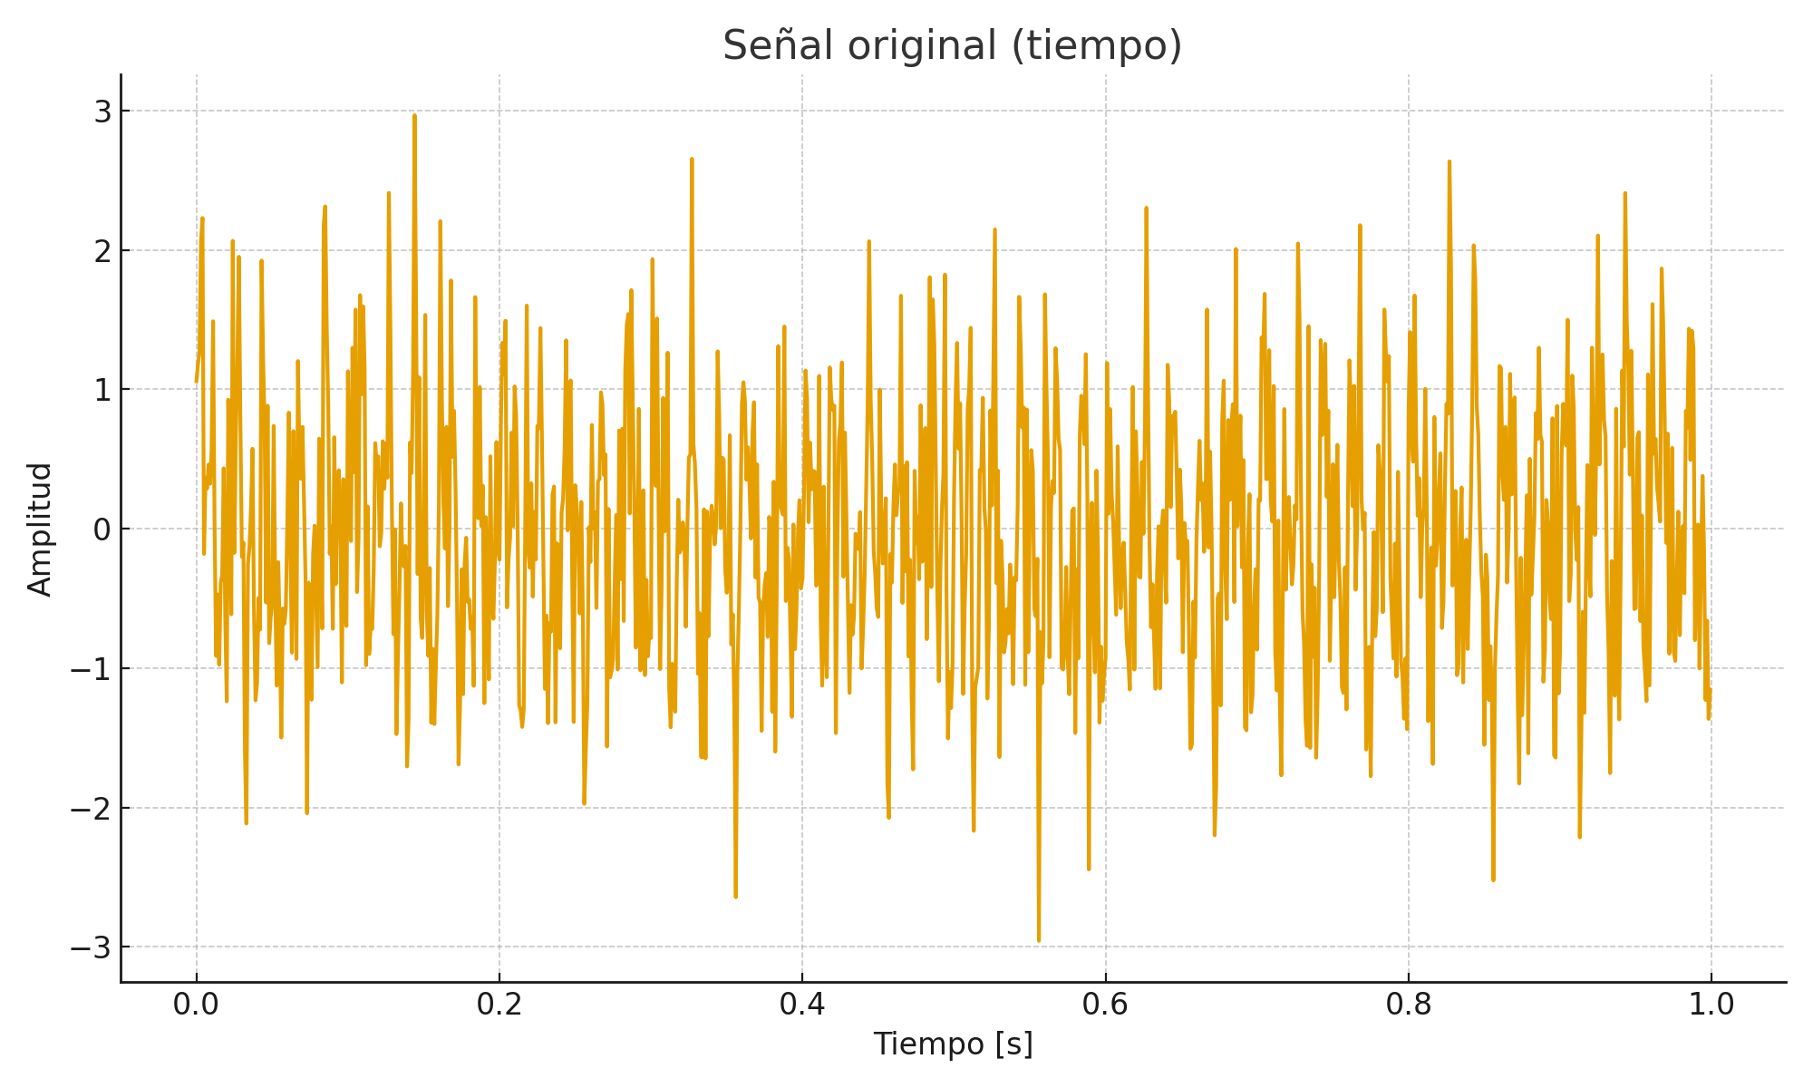
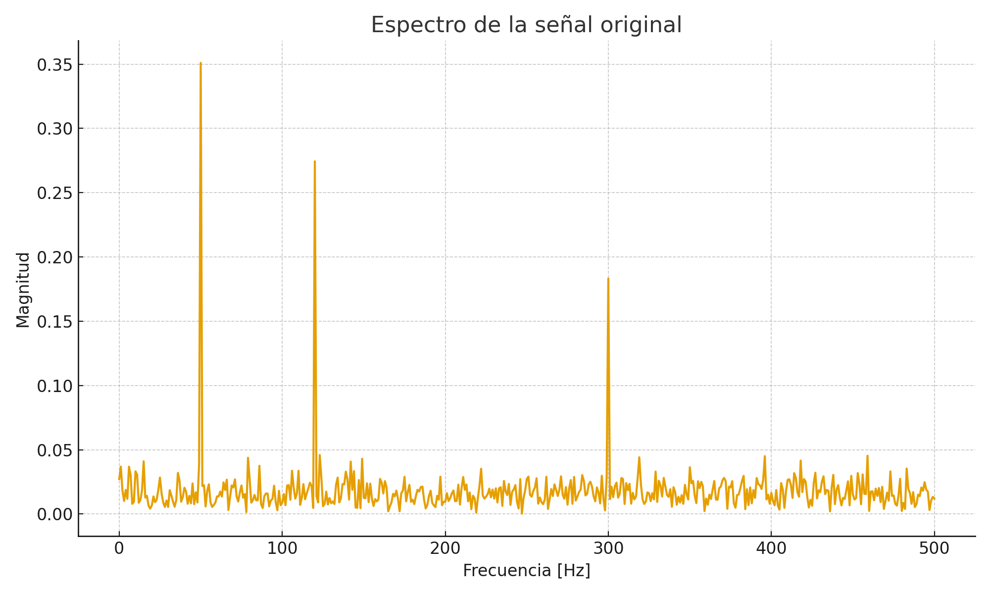

Diseño de filtros
Se diseñaron filtros Butterworth de cuarto orden: pasa bajos (100 Hz), pasa altos (200 Hz) y pasa bandas (100–250 Hz). Además, se diseñó un filtro FIR pasa bajos con ventana Hamming (101 coeficientes). Las respuestas en frecuencia de los filtros se muestran a continuación:
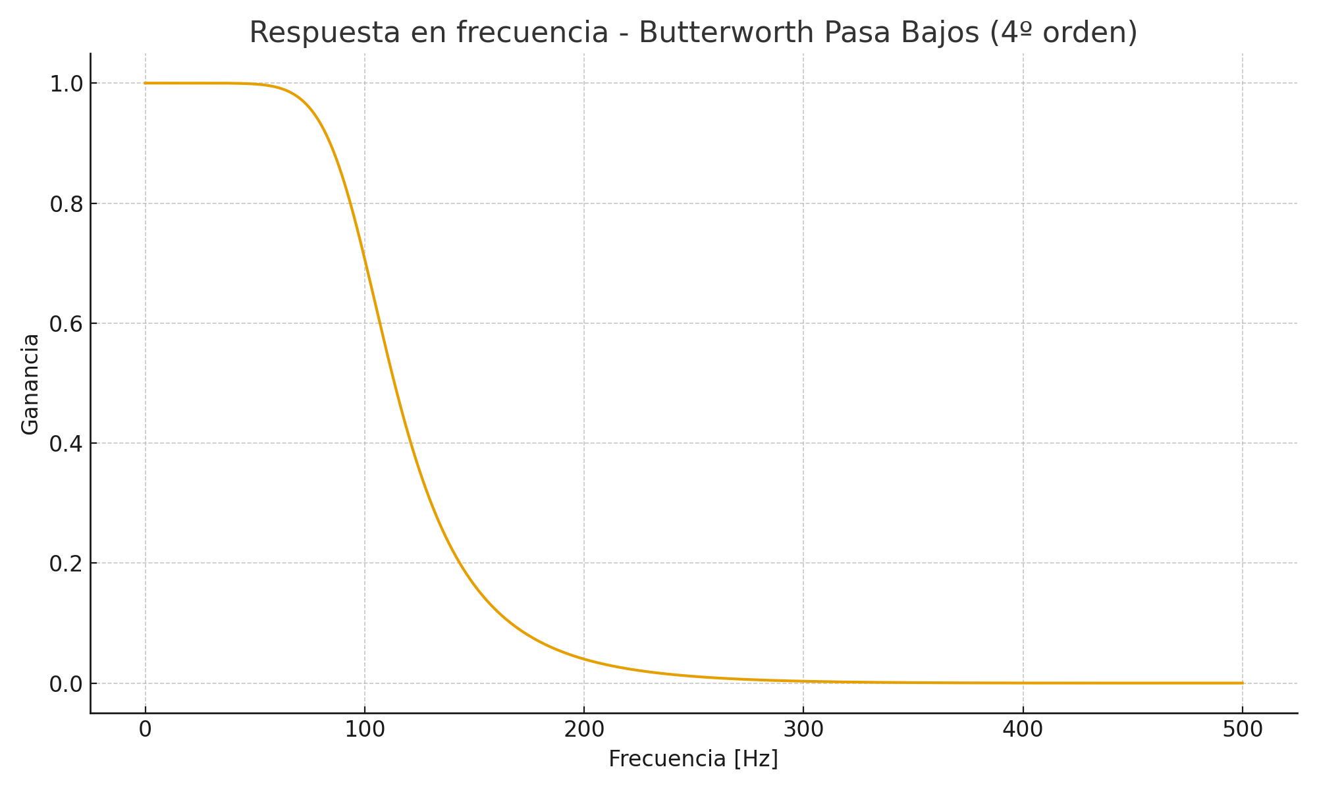
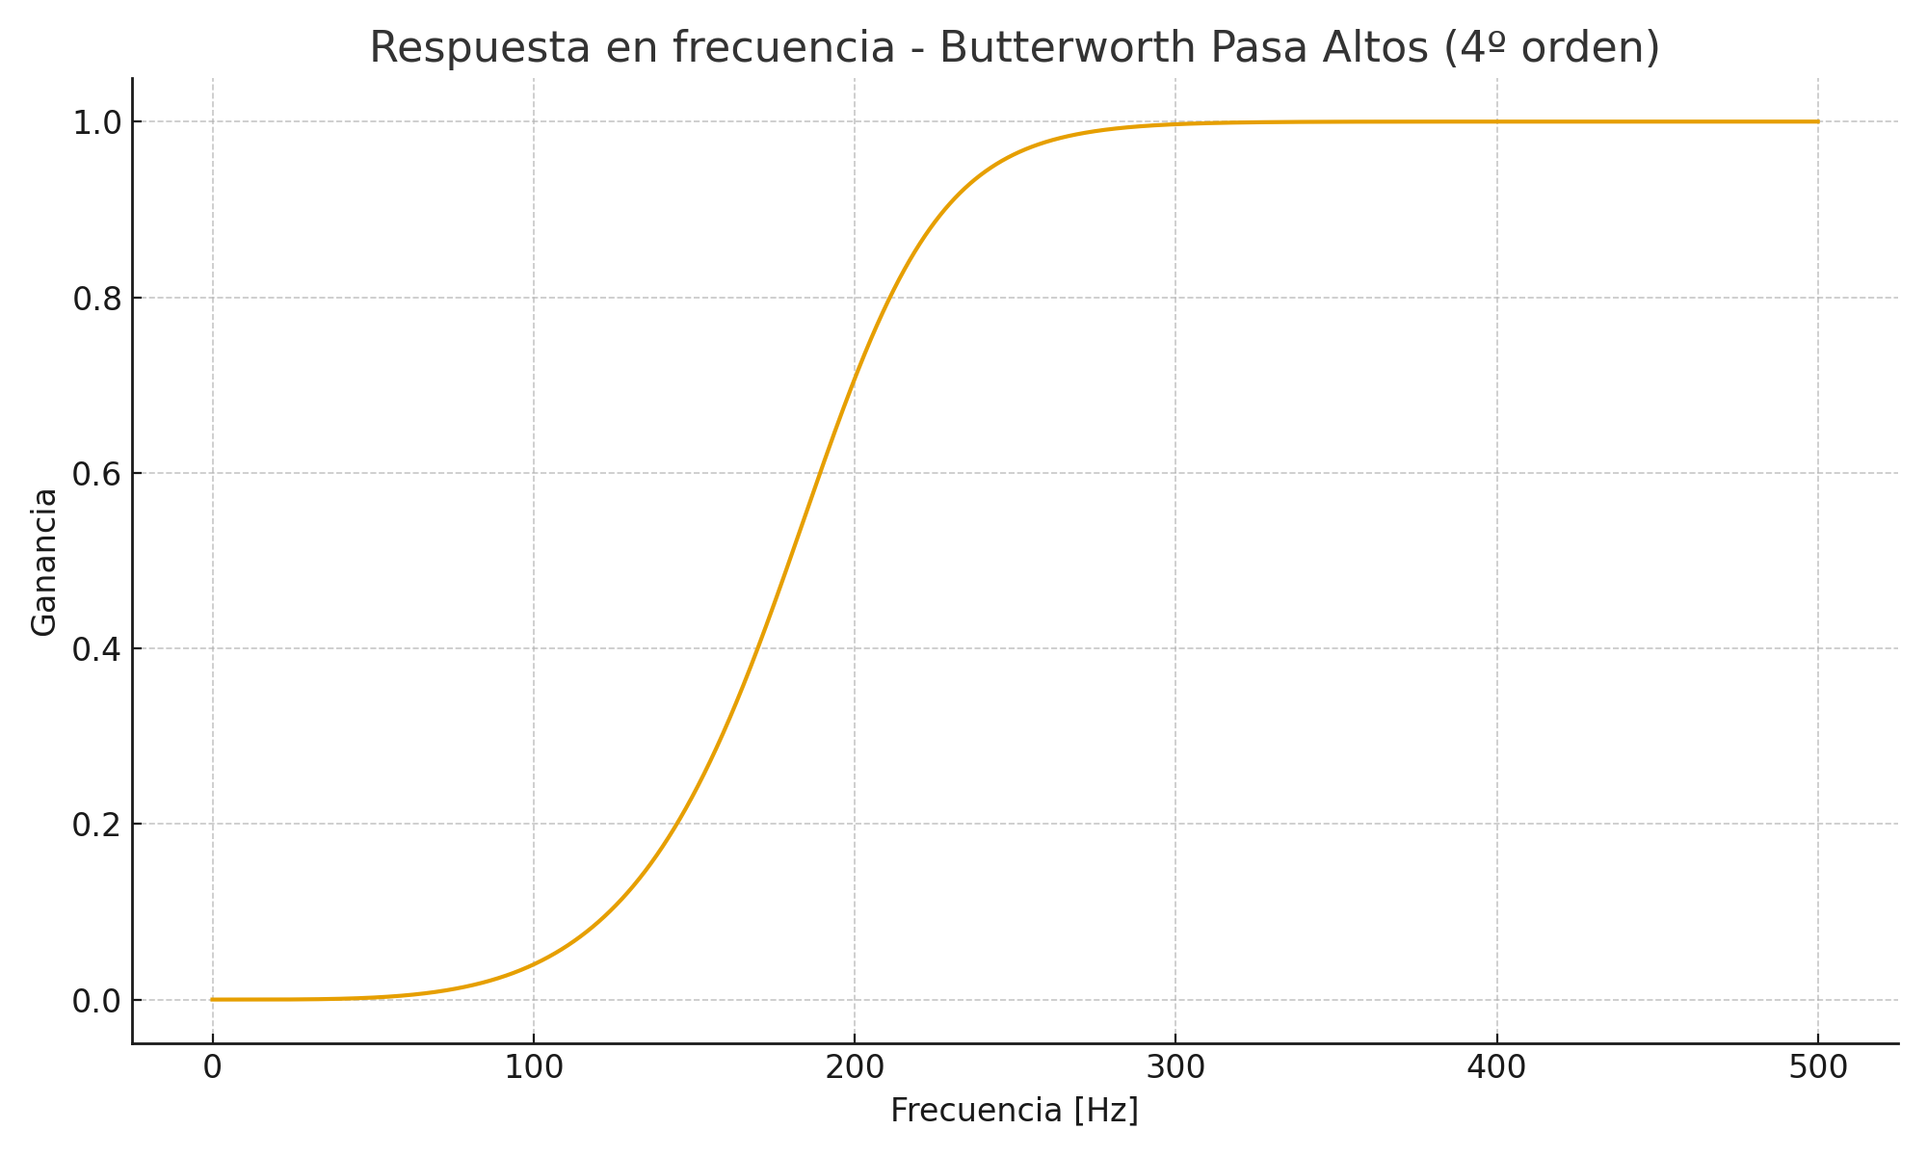
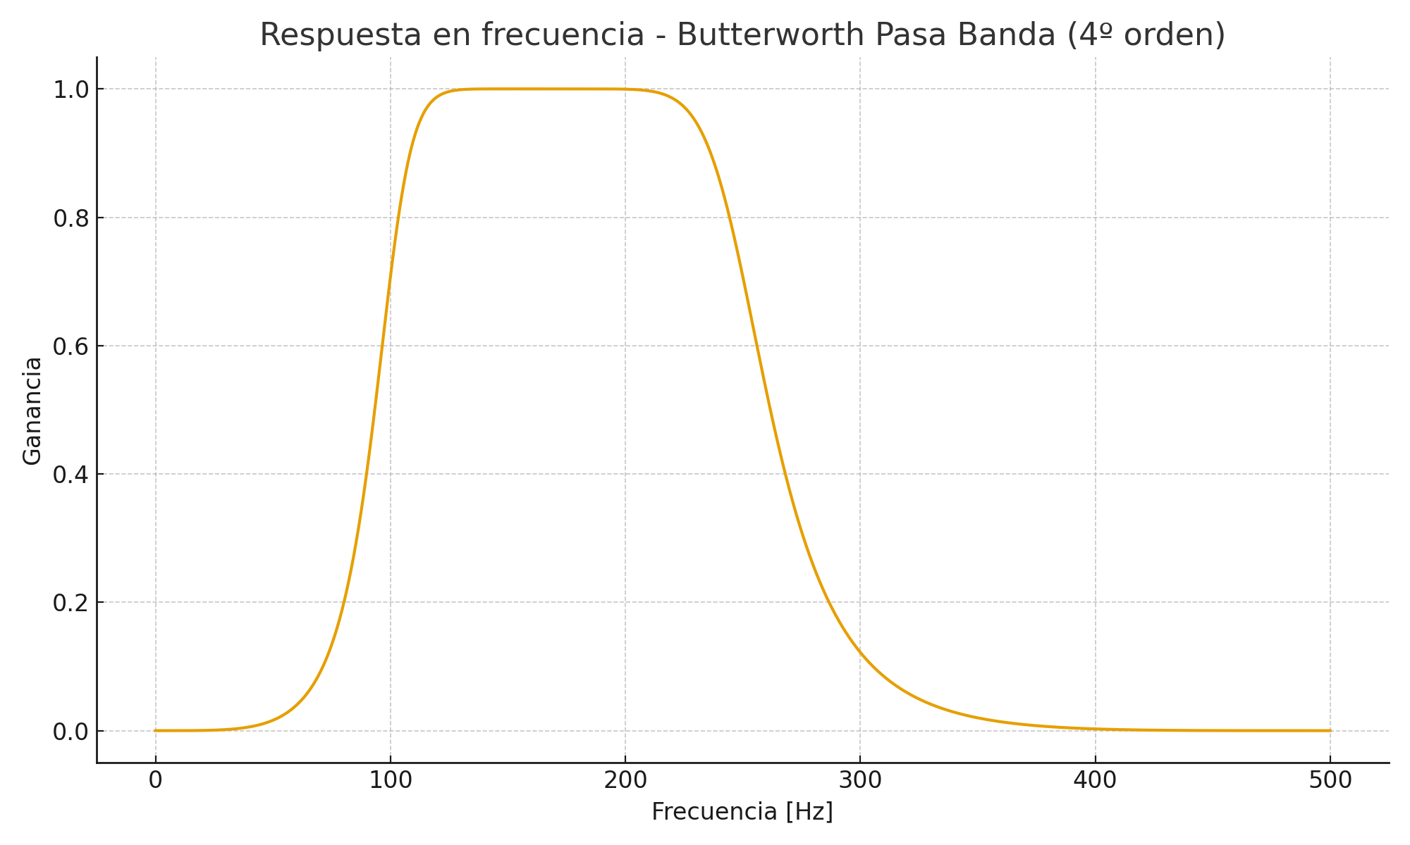
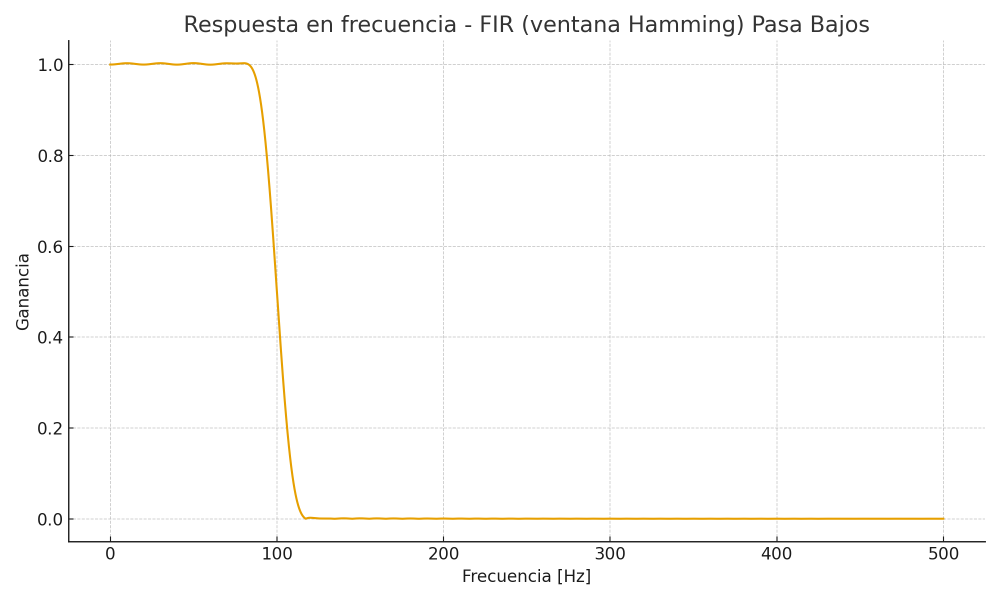

Resultados de filtrado
Se aplicó filtrado con filtfilt para evitar desfases (filtro cero-fase). Se presentan gráficas de la señal antes y después del filtrado, y el espectro de la señal filtrada para cada caso:
Butterworth pasa bajos (cutoff 100 Hz):
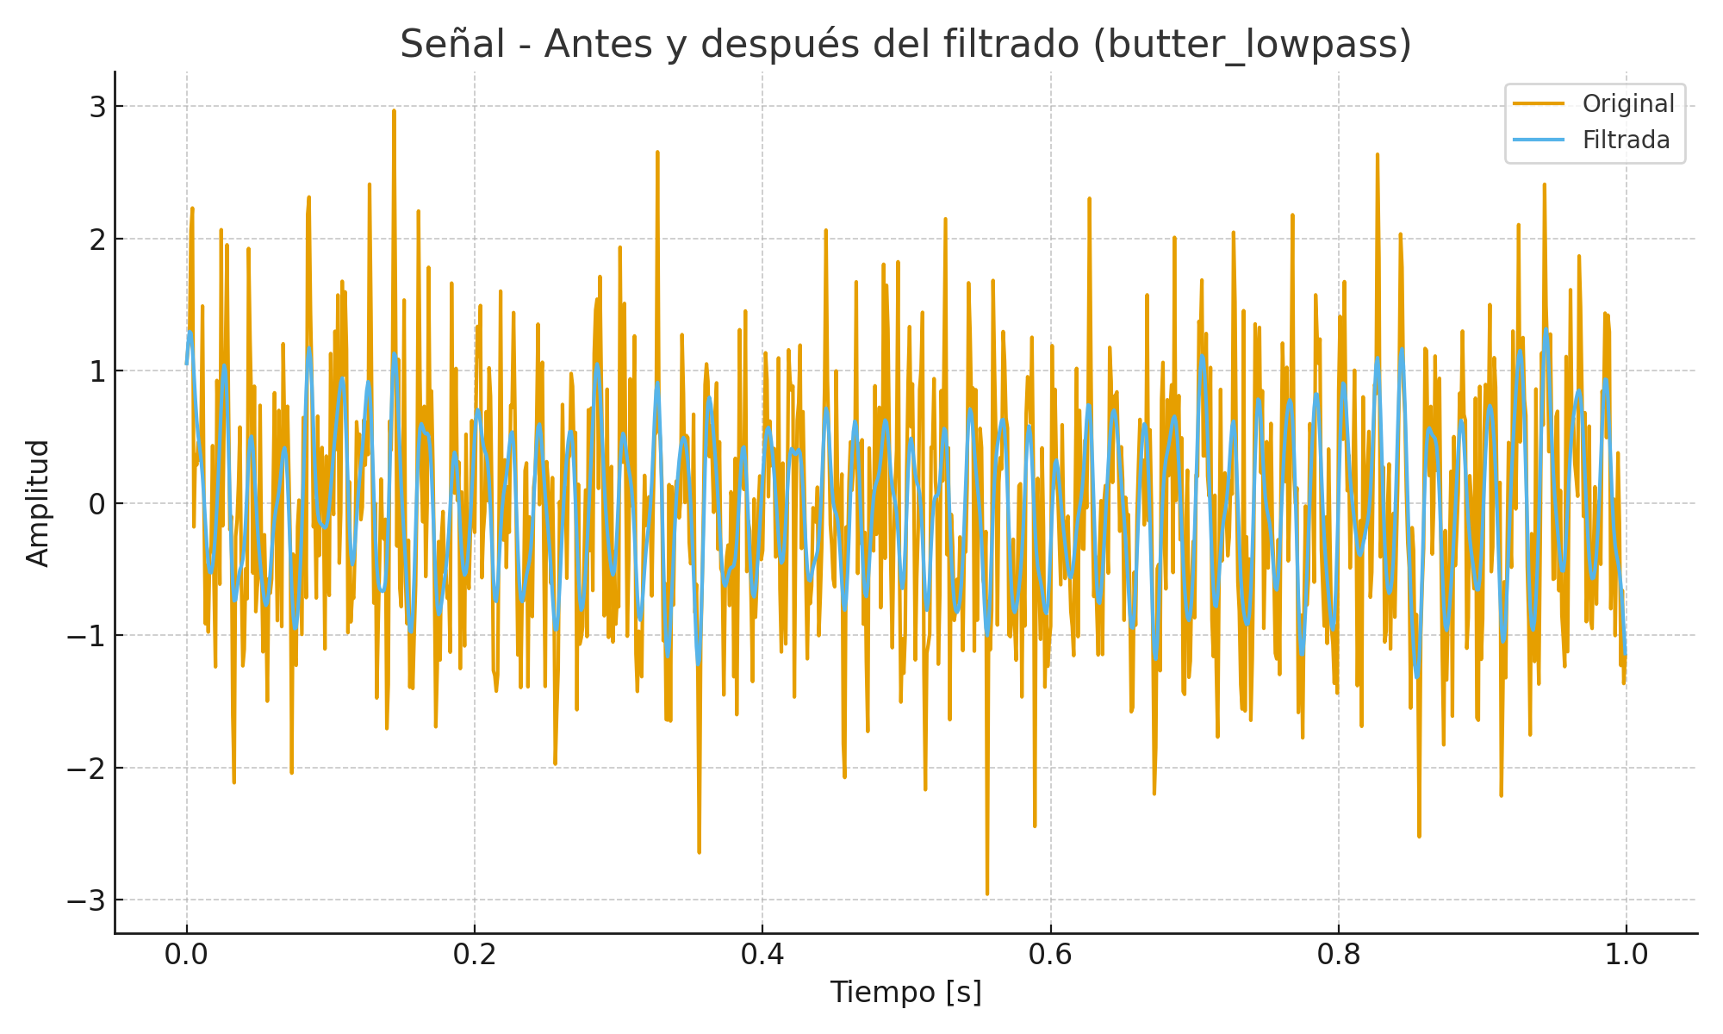
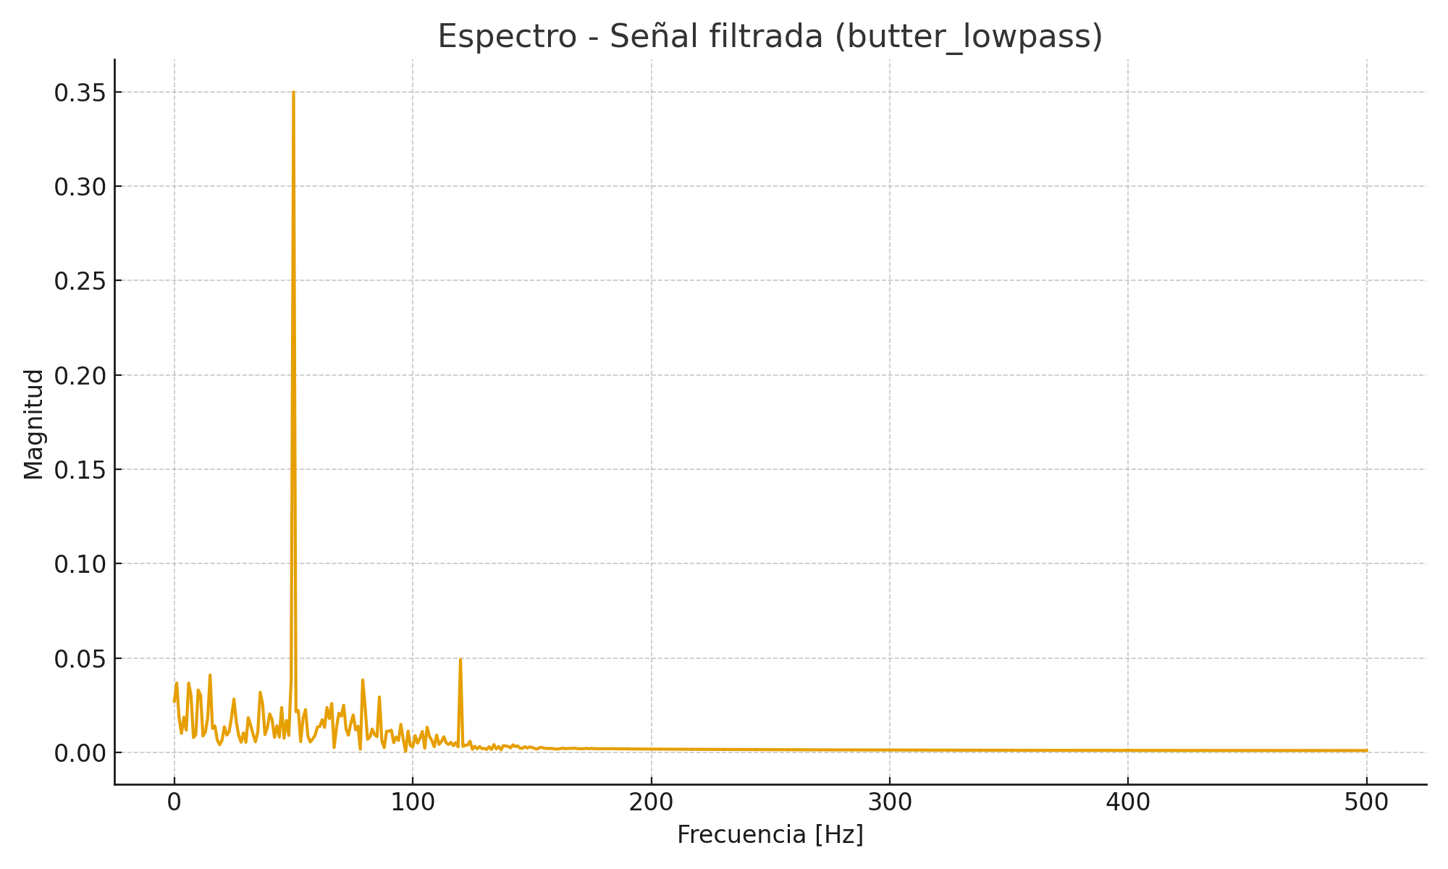
Butterworth pasa altos (cutoff 200 Hz):
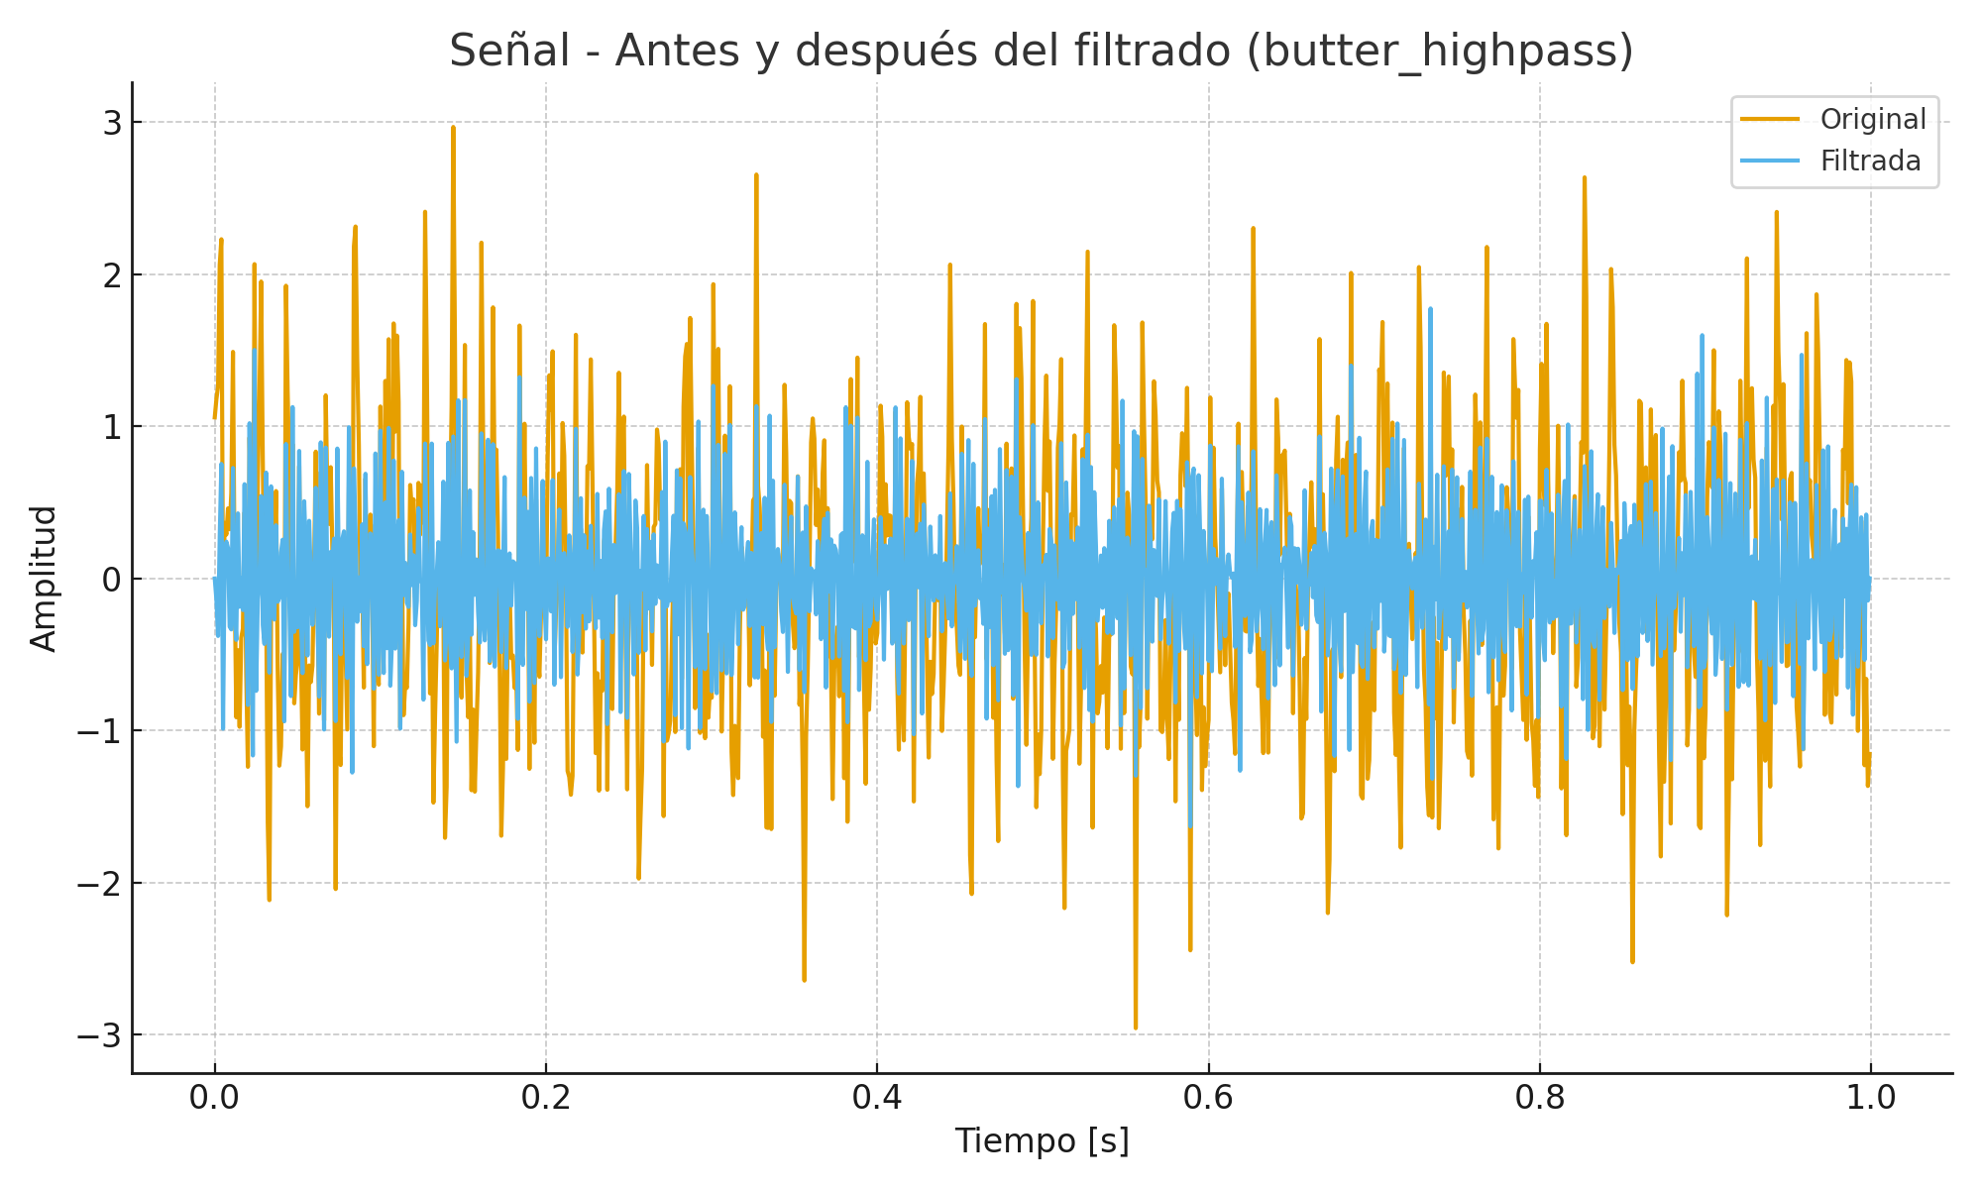
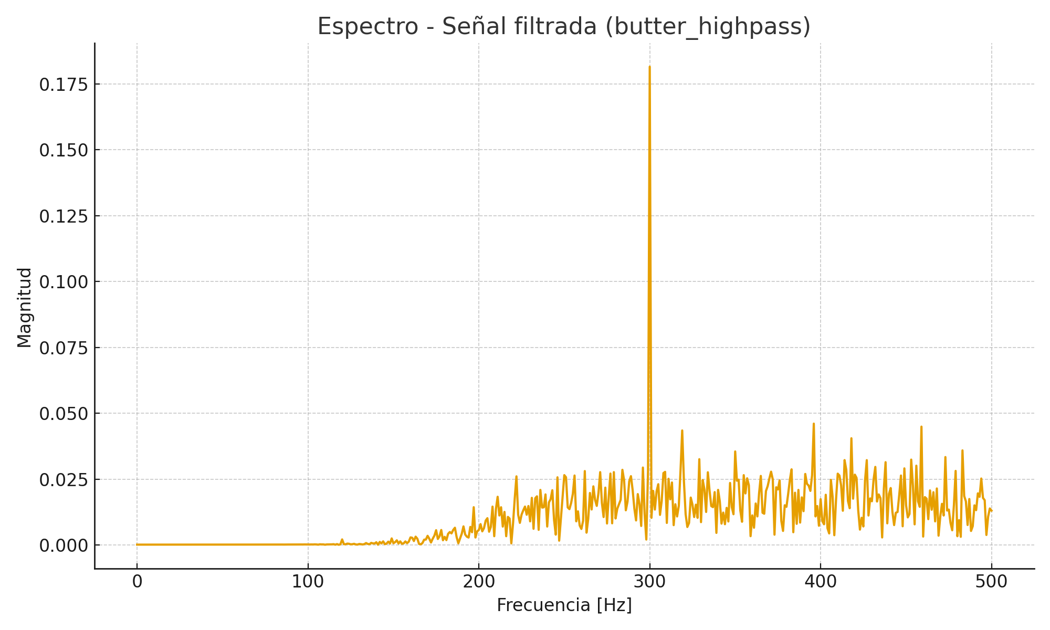
Butterworth pasa bandas (100–250 Hz):
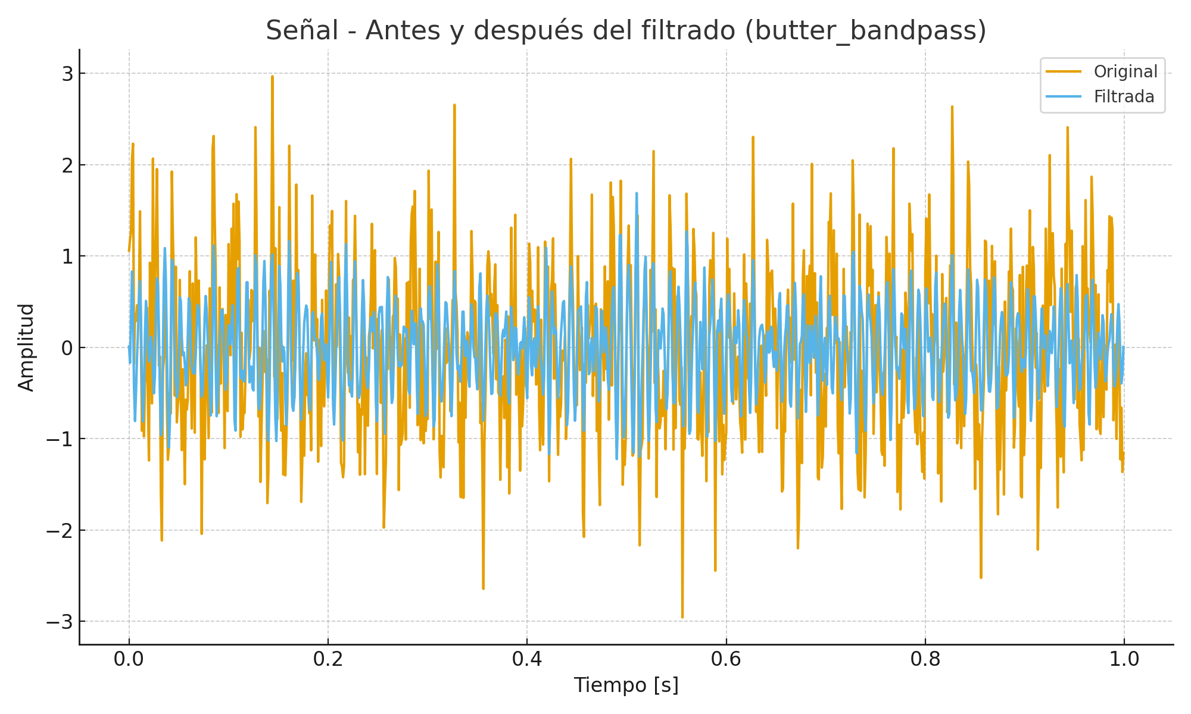
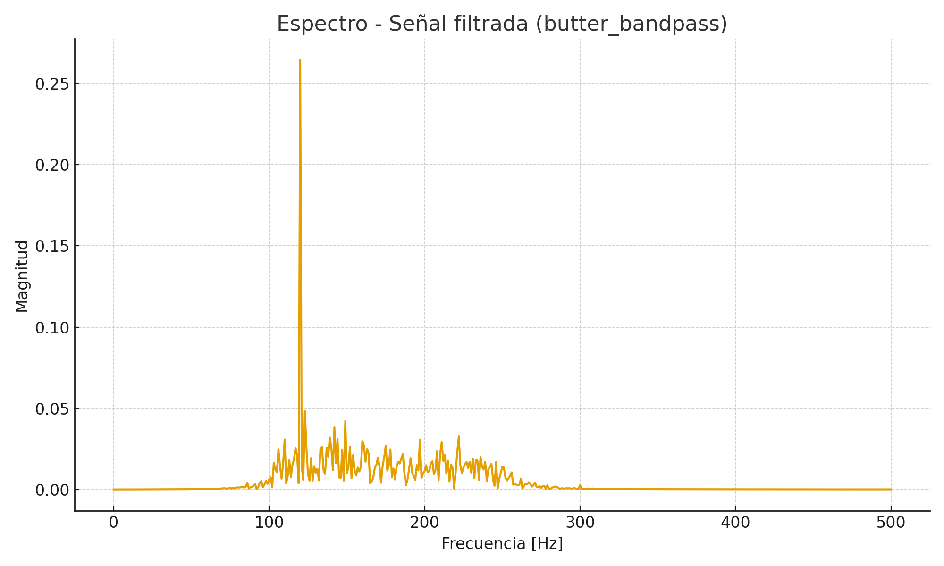
FIR pasa bajos (Hamming, 101 taps):
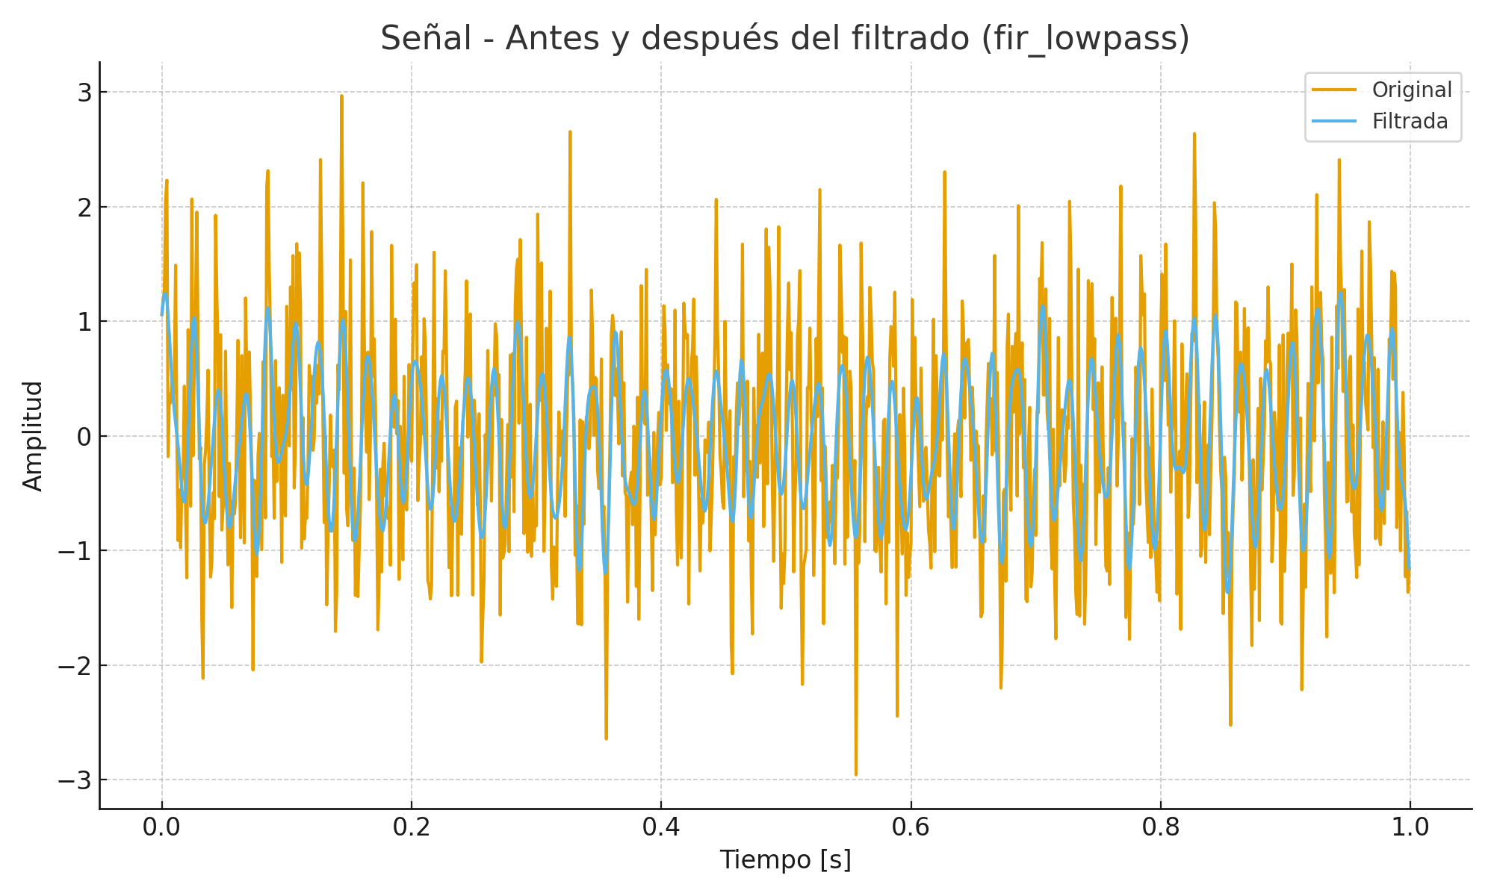
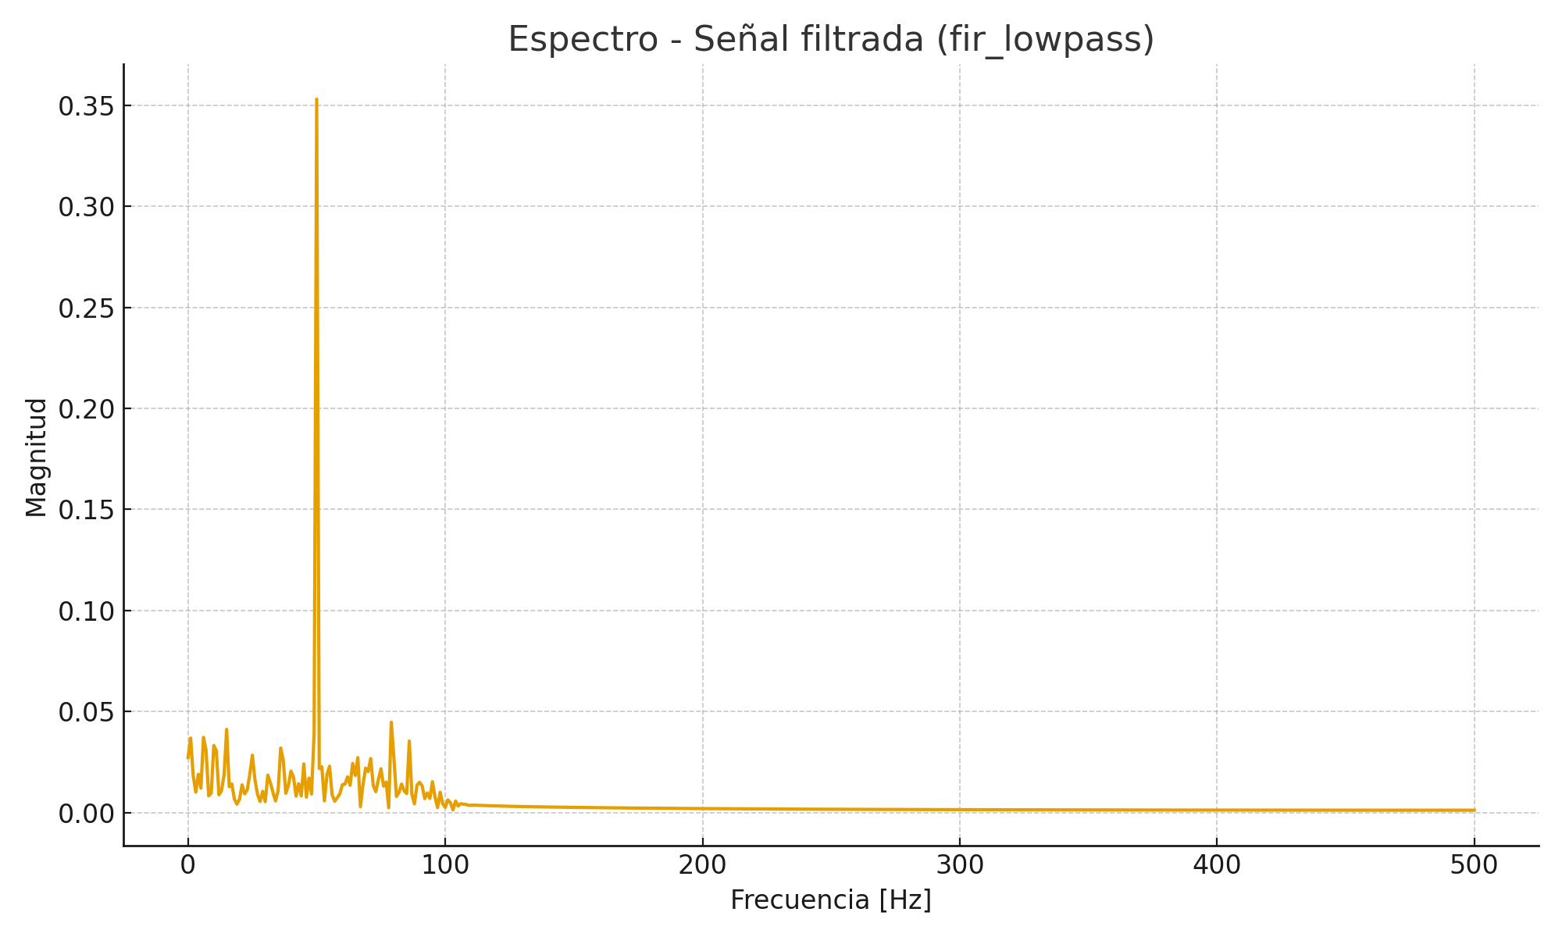

Análisis y discusión
Los filtros pasa bajos atenúan eficazmente las componentes por encima de 100 Hz (la componente de 300 Hz se reduce notablemente), mientras que el pasa altos enfatiza las componentes de alta frecuencia y atenúa las bajas. El pasa banda permite conservar solo la banda intermedia (100–250 Hz). El filtro FIR exhibe una respuesta de magnitud con menor ondulación en la banda que el IIR, pero requiere más coeficientes.

Conclusión
La implementación de filtros digitales en Python utilizando SciPy permite analizar claramente la efectividad de diferentes diseños. El uso de filtfilt evita desfases temporales, siendo recomendable en aplicaciones donde la fase es crítica. Para producción, la selección entre IIR y FIR depende de requisitos de fase, complejidad y recursos de cómputo.

Archivos adjuntos para subir a GitHub
- filter_analysis.py (script): /mnt/data/filter_activity_outputs/filter_analysis.py
- README.md: /mnt/data/filter_activity_outputs/README.md
- Carpeta con imágenes: /mnt/data/filter_activity_outputs

